Univerzita Palackého v Olomouci
Pedagogická fakulta

Seminární práce
Soubor 10 pravopisných cvičení zaměřených na
koncovky přídavných jmen podle vzorů tvrdých a měkkých

Jméno: Zuzana Poulíková
Obor a ročník: U1ST, 2. ročník
Vyučující: Mgr. Veronika Krejčí

Doplňovací cvičení
1) Doplň i, í / y, ý ve tvarech přídavných jmen.
Rozmazlen- a lín- lidé nebývají oblíbeni. Se spokojen- lidmi si každý rád povídá. V obchodě vystavovali ps- obojky. Ryz- zlato se třpytí. Sobol- kožešiny jsou vzácné. Kachn- vejce jsou velká. Hus- štěbetání se rozléhalo návsí. Piln- pracovníci musí být odměněni. S náročn- úkoly si vždy poradil.

(Cvičení z českého jazyka, Paseka, 1994, str. 46)
2) Doplň í, ý.
V naší zemi je mnoho zajímav-ch míst. V jižn-ch Čechách se můžete procházet kolem rozlehl-ch rybníků. V zeleni rozsáhl-ch vinic jižní Moravy jsou skryty vesnice a města. Zajímav- výlet můžete prožít, když navštívíte pohoří Hrub- a Nízk- Jeseník na severní Moravě. Pohoří jsou pokryta hlubok-m- lesy. Na lukách roste mnoho léčiv-ch bylin.

(Pravopis přídavných jmen, 5. ročník ZŠ, Nová škola, 1993, str. 8)
3) Doplň i, í / y, ý do slovních spojení ve sloupečcích. Můžete si dát soutěž v rozsahu třeba jednoho, dvou či tří sloupců.
hol_ nesmysl s krajov_m_ jídly
skvěl_ hráči směl_ bojovníci
třpytiv_ kámen neznám_ člověk
dlouhovlas_ divoch náladov_ herec
na proslul_ch místech s plastov_m_ lahvemi
rys_ stopa o nesměl_ch pokusech
chřipkov_ vir platinov_ přívěšek
chladiv_ oděv raketov_ start
houslov_ koncert o znám_ch výtržnících
divoc_ koně fotbalov_ zápas
v zarostl_ch zahradách s vesel_m_ dívkami

pod vzrostl_m stromem přízniv_ výsledek
s vřel_m přijetím filmov_ klub
před garážov_m_ vraty rohov_ gauč
hokejistov_ přihrávky s dětmi Novákov_m_
zdařil_ pokus s atomov_m reaktorem
basov_ tón plechov_ hrnek
s vepřov_m plátkem červiv_ plod
v gumov_ch botách hromov_ hlas
s čerstv_m_ houbami s dešťov_m_ přeháňkami
čern_ pasažéři čestn_ lidé
hrub_ člověk hrub_ lidé
hrub_ pytel pronikav_ hlas

(Pavučinka, Tobiáš, 2006, str. 33 - 34)

4) Podtrhněte v článku přídavná jména a odůvodněte jejich pravopis. Doplňte i/í, y/ý i v ostatních slovech a odůvodněte pravopis.
SEZNAMOVÁNÍ
Jak snadno se z ciz_ch psů stanou znám_ ps_ a z ciz_ch osob známé osob_! Filip se mi zpovzdál_ jevil hloup_. Chodil pomal_m krokem, s matčiným starostliv_m doprovodem. Až jednou přišel s doprovodem ps_m! Jeho rezav_ ovčák se očichal s mým Pírkem, tak se naši dva rezav_ ps_ spřátelil_. I na chlapci mě zblízka upoutal_ rezavé vlas_. Samé rezavé barv_! Až teď jsem si všiml, že je to slep_ kluk. Později na ps_ v_stavě jsem se přesvědčil, že slep_m lidem nahrazují zrak ostatní smysl_. Filip hned určil povahu neznam_ch psů. A ps_mi smysl_ stvrdil_ jeho postřehy i ovčák Batul a jezevčík Pírko.

(Český jazyk pro pátý ročník, 5.ročník ZŠ, ALTER, 2002, str. 97)

5) Po odůvodnění doplňte v koncovkách přídavných jmen i/í nebo ý.
a) Kdysi mnoz- kluci hráli kopanou s hadrov-m míčem, protože gumov- byl pro ně drahý. O některých lidech se říká, že jsou drz- jako opice. Nikdo není zcela dokonal-. Zlobiv- žáci nemohou být učiteli příliš mil-. Při fotografování dělal Marek Kubovi osl- uši. Ve větvích bylo hnízdečko s pěti pěnkav-m- mláďaty. K neznám-m lidem by neměl být mal- človíček příliš důvěřiv-, protože někteří jsou zl-.
b) Na motýl-ch křídlech je jemný pel. Hladov- vlci napadli stádo ovcí. Páv- oko je krásný motýl. V borov-ch lesích rostou borůvky. Jestřáb- hnízdo bývá dobře ukryto. Střídm- lidé bývají více zdrav- než ti nestřídm-. Na slavnosti chodí páni v tmav-ch oblecích. Dáma měla klobouk s pštros-m perem. Zlatohlávci jsou leskl- brouci. Dlouz- hráči mají v basketbalu ve srovnání s mal-m velkou výhodu.
(Cvičení z pravopisu pro malé školáky, 2. – 5. ročník ZŠ, SPN – pedagogické nakladatelství, 2000, str. 161)
Top of Form
Bottom of Form

Diktát
Z hlubokých tůní se ozývalo žabí kuňkání. Psí vytí se rozléhalo celým krajem. Ve skáceném smrku jsme našli veverčí zásoby. Kde se tu vzala holubí vejce? Z kravského mléka se vyrábí mnoho druhů sýrů. Ostražití psi číhali u liščí nory. Od dubových stromů k nám doléhalo datlí ťukání. Ve vyschlých stepích byl slyšet lví řev.

(Pravopis přídavných jmen, 5. ročník ZŠ, Nová škola, 1993, str. 10)

Graficky zajímavá cvičení
1) Spoj správné dvojice.
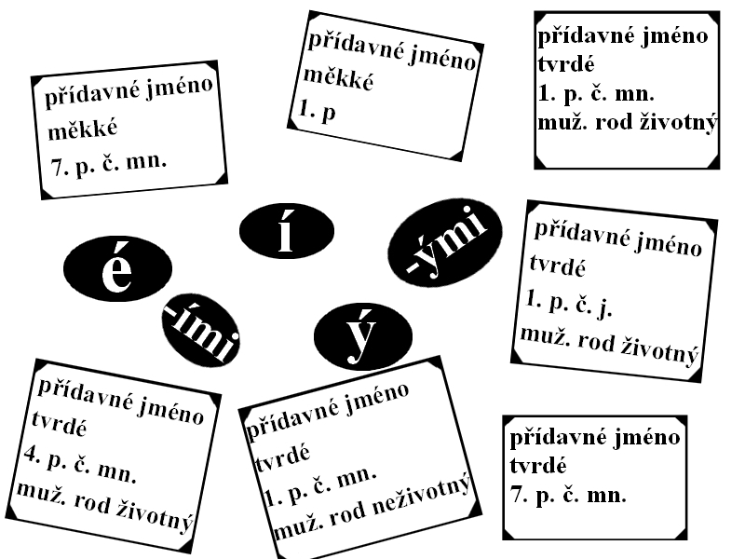

(Pavučinka, Tobiáš, 2006, str. 32)

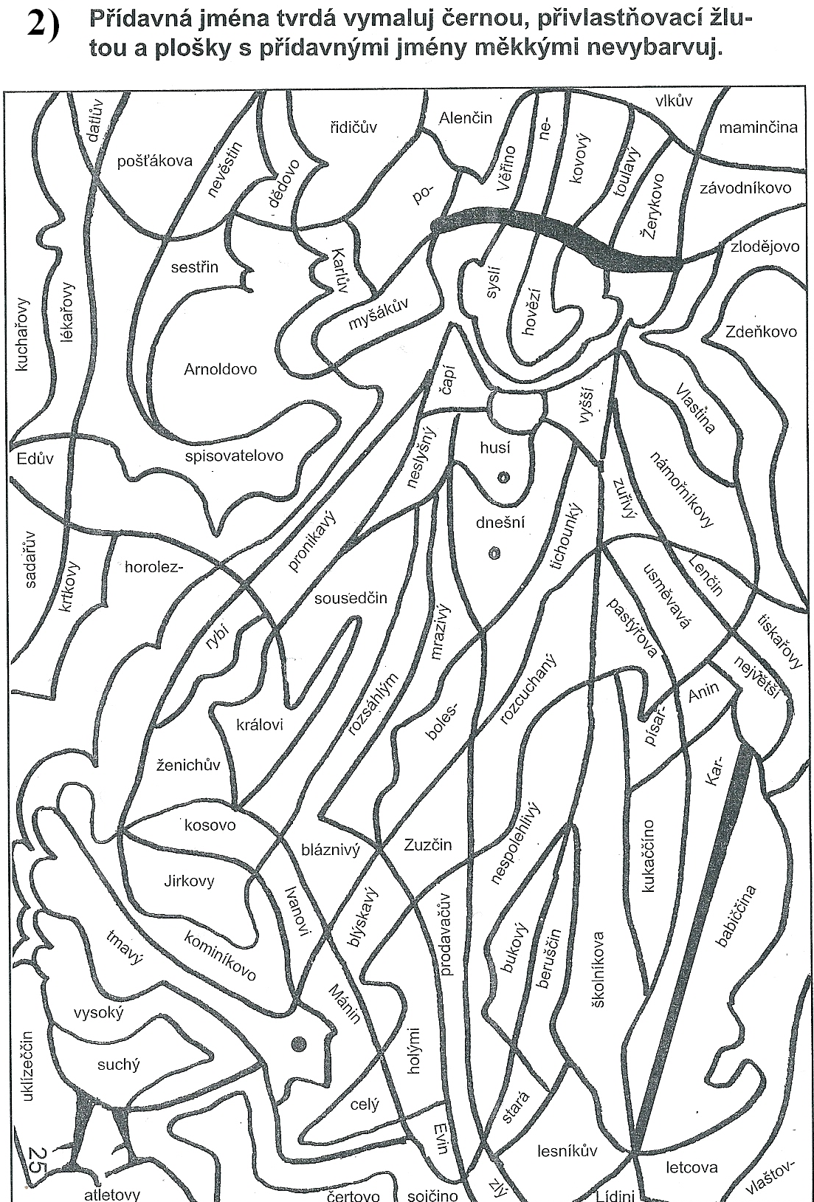

(Pavučinka, Tobiáš, 2006)

Korektura textu
V textu vyhledejte a označte pravopisnou chybu v koncovkách přídavných jmen podle vzorů tvrdých a měkkých.
NÁLET
Jak se dá poznat, co přelétaví dravci jedí? Viděli jsme přece, kdo se zachraňoval pohotovím útěkem, dřív než se dravý pták snesl střemhlavím letem! Zpěvaví ptáci mizeli v zelenavích větvích, bázliví zajíci se krčili v holých brázdách. Divocí králíci hledali záchranu v tmavých norách. Taky po milích koroptvích se zaprášilo. Veselé průvody rejsků přidaly na rychlosti. A ovšem i za všemi slabými myšicemi a hrabavými hraboši se jakoby zavřela zem. Spaste duši, známý i neznámý pozemní tvorové -, je nálet!

(inspirováno publikací: Český jazyk pro pátý ročník, 5.ročník ZŠ, ALTER, 2002, str. 94)

Hra
Přídavná jména v pohybu
Druh: didaktická (přídavná jména tvrdá a měkká)
Místo: louka, tělocvična, třída
Délka: 10 minut
Hráči: dohromady
Pomůcky: žádné

Žáci utvoří kruh, chytí se za ruce a jdou po kruhu v jednom směru. Vyučující říká přídavná jména, žáci rozlišují pohyby, o jaké přídavné jméno jde (tvrdé nebo měkké).
Měkké – povyskočit
Tvrdé – dřep
Pokud paní učitelka řekne jiný slovní druh než přídavné jméno – žáci změní směr chůze.
(inspirováno webovou stránkou: Hry pro volný čas [online]. 2005. Dostupné z: http://hra.webz.cz/mistnost.html)

Použitá literatura

Knižní zdroje
- BERGEROVÁ, Růžena. Cvičení z českého jazyka. 1. vyd. Praha: Paseka, 1994. ISBN
80-8519-273-X.

- BIČÍKOVÁ, Vladimíra. Pavučinka: přídavná jména a zájmena, číslovky, slovesa, příslovce a předložky. 1. vyd. Havlíčkův Brod: Tobiáš, 2006. ISBN 80-7311-090-3.

- BÖHMOVÁ, Naděžda. Pravopis přídavných jmen. Brno: Nová škola, 1993. ISBN 8085607107.

- MIROSLAVA HORÁČKOVÁ, Hana Staudková, Jana Štroblová. Český jazyk pro pátý ročník. 2. vyd. Praha: ALTER, 2002. ISBN 80-7245-028-X.

- VLASTIMIL STYBLÍK, Zdeňka Dvořáková, Jiřina Vitvarová. Cvičení z pravopisu pro malé školáky. 2. vyd. Praha: SPN - pedagogické nakladatelství, 2000. ISBN 80-7235-115-X.

Internetové zdroje
- Hra.webz. Hry pro volný čas [online]. 2005 [cit. 2013-04-07]. Dostupné z: http://hra.webz.cz/mistnost.html.

